本试卷适应范围  电气系14级 | 南 京 农 业 大 学 试 题 纸
本试卷适应范围  电气系14级 | 2015-2016 学年 2 学期 课程类型：选修 试卷类型：B
课程号 3032014 课程名 单片机原理与应用 学分 3

学号 姓名 班级
题号 | 一 | 二 | 三 | 四 | 五 | 六 | 七 | 八 | 九 | 总分 | 签名
得分
装订线

装订线

一、选择题（每题1分，共10分）
1、MCS-51单片机中程序状态字寄存器是 。
A. PC B. DPTR C.PSW D.ACC
2、MCS-51单片机中最小的时序单位是 。
A. 时钟周期 B.状态周期 C.机器周期 D.指令周期
3、存储类型为xdata的变量，其存储空间位置为 。
A.片内可位寻址存储区 B.片内低128B存储区 C.片内高128B存储区 D.片外64KB RAM
4、MCS-51单片机四个并行I/O口中，即可以作为通用I/O口使用，又可以作为地址/数据分时复用总线的是 。
A.P0 B.P1 C.P2 D.P3
5、下列数据类型中，属于C51特有的是 。
A.unsigned char B. unsigned int C. float D. sbit
6、MCS-51单片机中，同级别中断，按照自然顺序，优先级最低的是 。
A.外部中断0 B.串口中断 C. 外部中断1 D. 定时器T1中断
7、单片机串行通信时，波特率信号由 提供。
A.外部脉冲 B.定时/计数器T0 C.时钟信号 D. 定时/计数器T1
8、本课程所用单片机编程软件是 。
A.Protel B. Proteus C. Keil C D. VC++
9、如图1所示电路，单片机利用串口控制LED灯，为实现该功能，串口应工作在 。
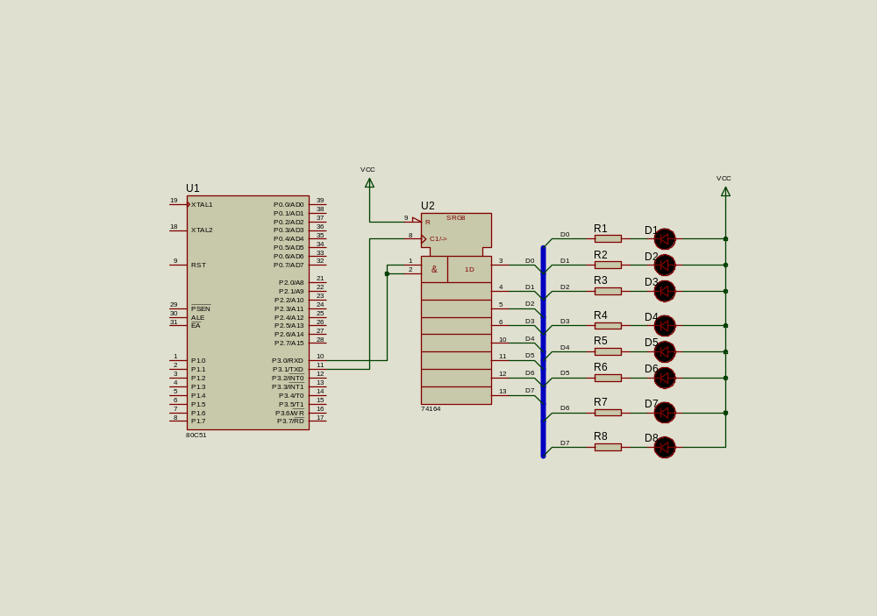
图1
A.方式0 B. 方式1 C. 方式2 D. 方式3
10、单片机应用程序一般存放在 。
A. RAM B. ROM C. 寄存器 D. CPU

二、填空题（每题1分，共20分）
1、SBUF在物理上可分为输入缓冲器和输出缓冲器，SBUF=P0中，SBUF为 缓冲器，P0=SBUF中，SBUF为 缓冲器。
2、MCS-51单片机串行通信有四种工作方式，其中不需要起始位和停止位的是方式 ，波特率固定的是方式 和方式 ，波特率分别为 和 。
3、MCS-51单片机内部资源包括： 个 位并行I/O口， 个串行I/O口， KB的片内ROM，
B的片内RAM。
4、MCS-51单片机内部有2个16位定时/计数器，其中 有四种工作方式。串行通信的波特率信号一般由
提供。
5、MCS-51单片机工作寄存器区位于片内RAM 到 的地址范围，位寻址区地址范围为 到 。
6、单片机复位后，PC= ， P0= 。
三、简答题（每题8分，共32分）
1、为确保单片机复位后自动执行所烧写程序，有两种方法，分别是哪两种？一般采用哪一种，为什么？
2、电路图如图2所示。请问该七段LED显示器采用的是静态显示还是动态显示？该方式的特点是？
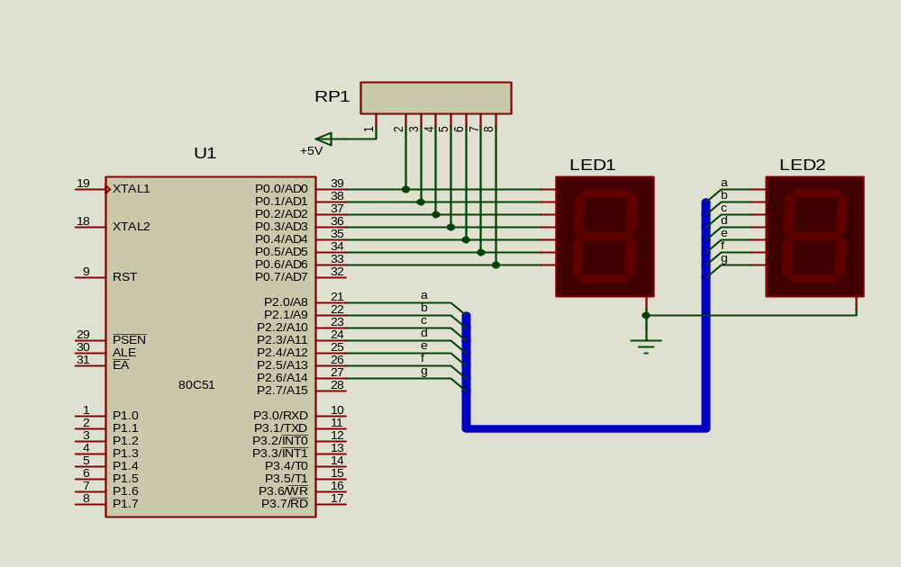
图2
3、试阐述单片机串口方式2采用奇偶校验的工作过程。即发送方如何发送校验位，接收方如何检测传输过程中是否出错？
4、试阐述利用定时/计数器设计出租车计价器时，应作为定时器还是计数器？初值为多少？如不考虑溢出，最后如何得出里程数？考虑溢出呢？
四、编程题（38分）
1、（8分）电路图如图3所示，试编程实现8只发光二极管循环点亮控制，亮灯顺序为D1→D2→D3→…→D8→D7→D6→…→D1，无限循环。
2、（20分）图4中U2为步进电机驱动器，试编程实现步进电机控制，其中KEY1控制步进电机正转，KEY2控制步进电机反转，KEY3控制步进电机停止，按键时要保持一定时间。

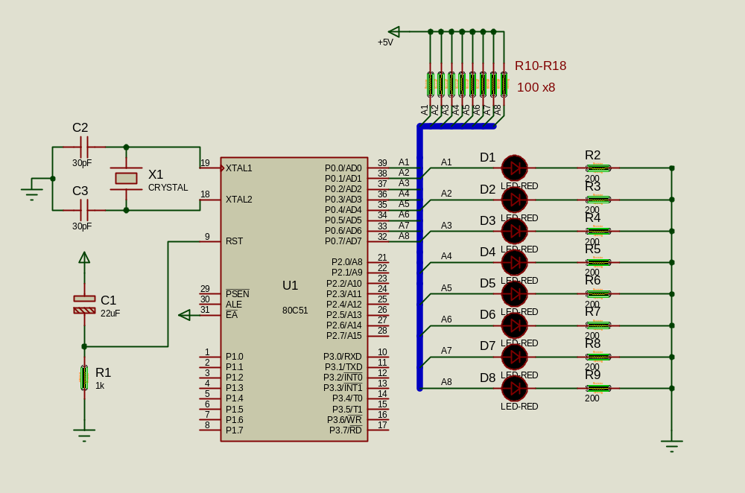
图3
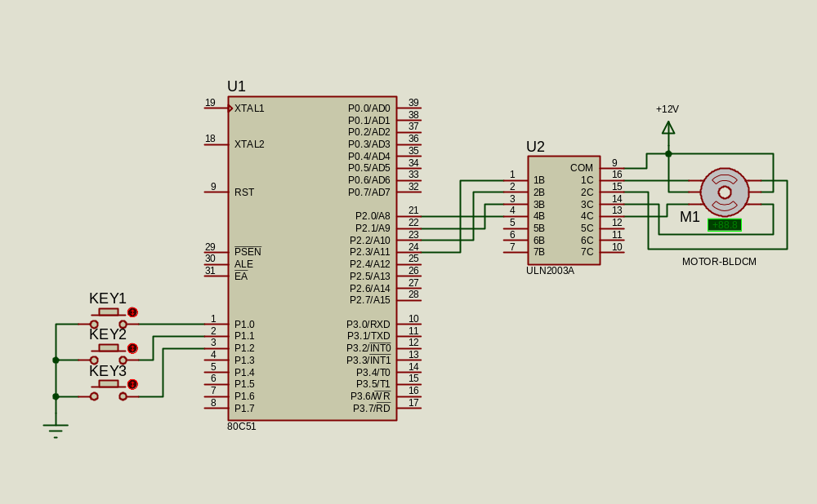
图4

3、（10分）根据图5所示电路，采用ADC0809设计数据采集电路，将IN7通道输入的模拟量信号进行测量，结果以16进制显示。
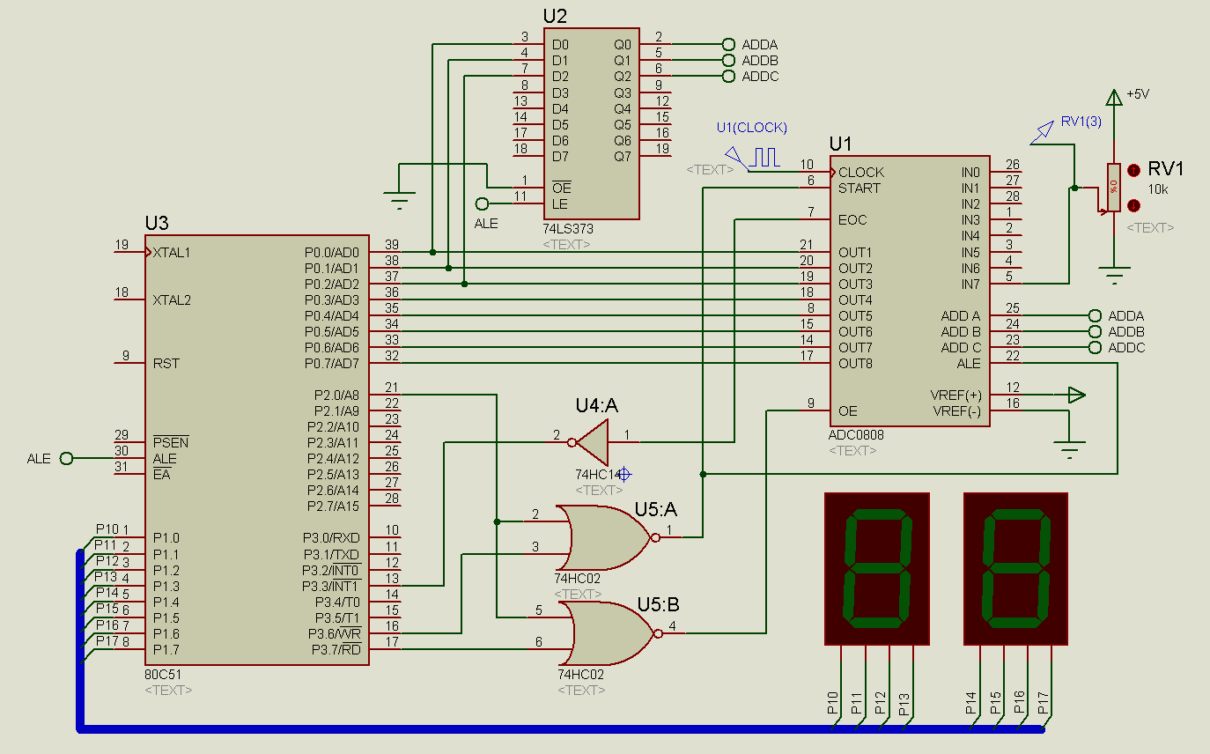
图5
附录：可能用到的SFR
TCON
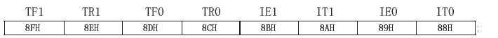
IE
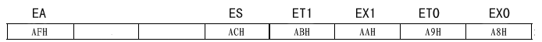
IP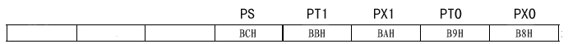
TMOD
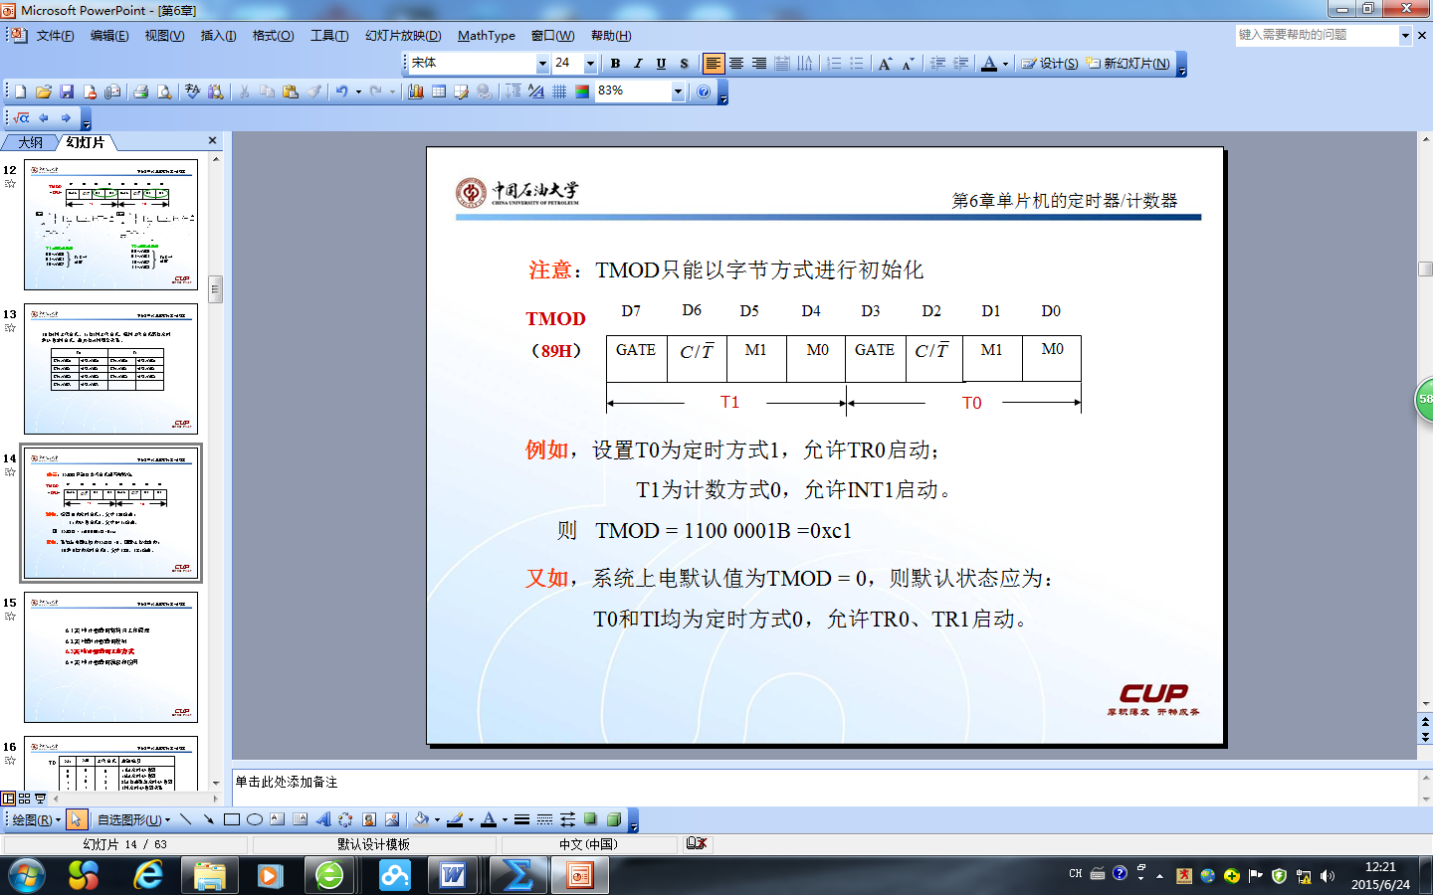
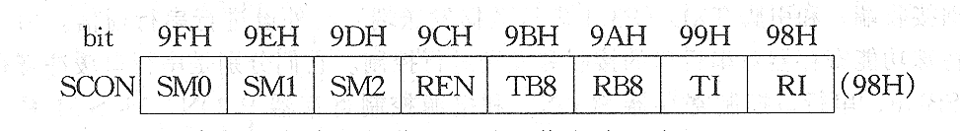
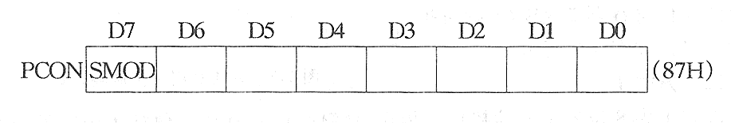

教研室主任 出卷人

